14 декабря 2021 года состоялось совместное заседание Комиссии по предупреждению чрезвычайных ситуаций и обеспечению пожарной безопасности муниципального образования «Первомайский район», антитеррористической комиссии муниципального образования «Первомайский район»

Заседание антитеррористической комиссии муниципального образования «Первомайский район» прошло под председательством Главы Первомайского района И.И. Сиберт – председателя комиссии.

В заседании приняли участие:
Главы сельских поселений Первомайского района, прокурор Первомайского района, председатель Думы Первомайского района, начальник ОНДиПР по Первомайскому району, начальник МКУ «Отдел культуры Администрации Первомайского района», начальник ОП «Первомайское» МО МВД России «Асиновский», заместитель начальника 20 пожарно-спасательной части «2 пожарно-спасательный отряд федеральной противопожарной службы государственной противопожарной службы ГУ МЧС России по Томской области», заведующая Первомайским филиалом ОГБПОУ «ТАК», сотрудник УФСБ России по Томской области, командир взвода Асиновского отдела ВО – филиала ФГКУ «Управления ВО войск национальной гвардии России по Томской области», специалист по обеспечению безопасности образовательного процесса МКУ «Управление образования Администрации Первомайского района».

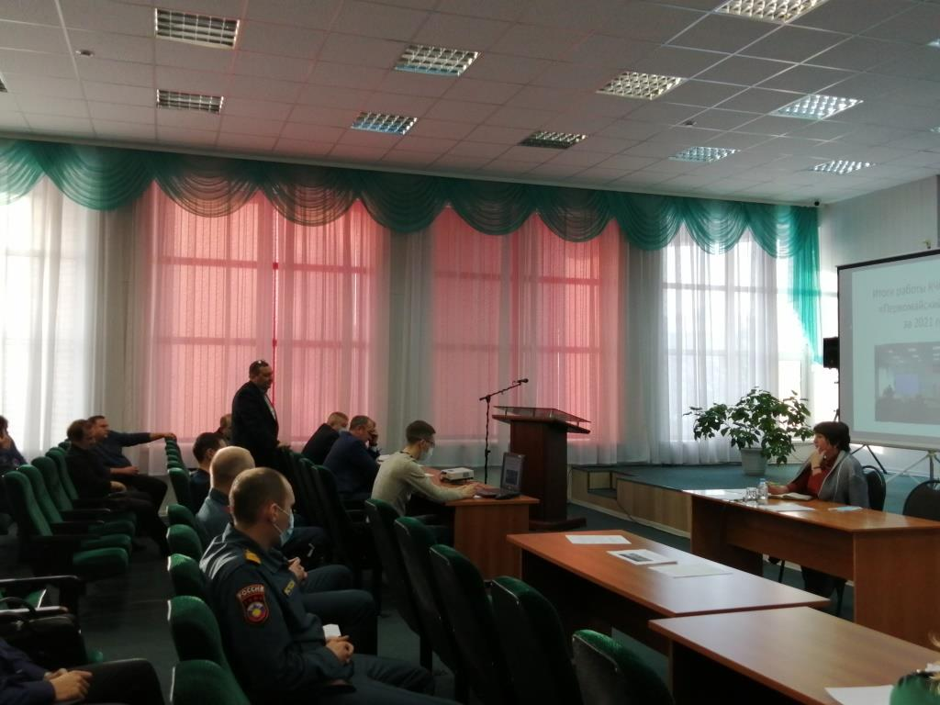
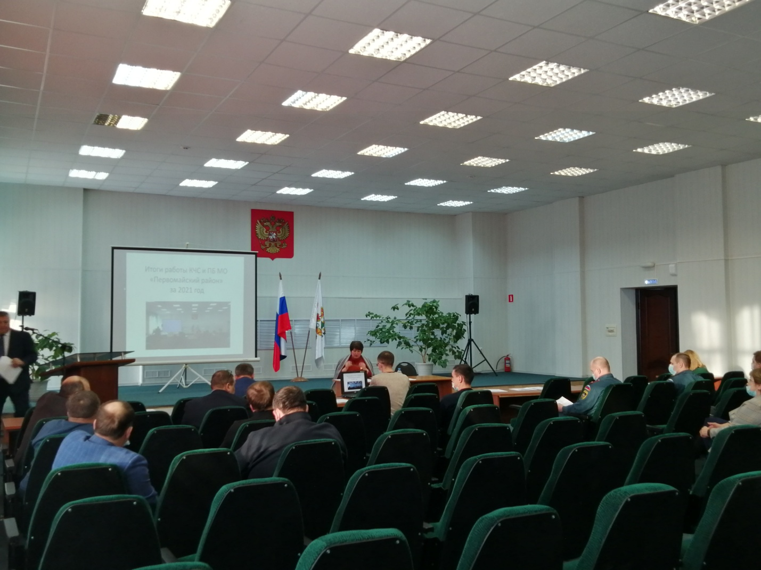

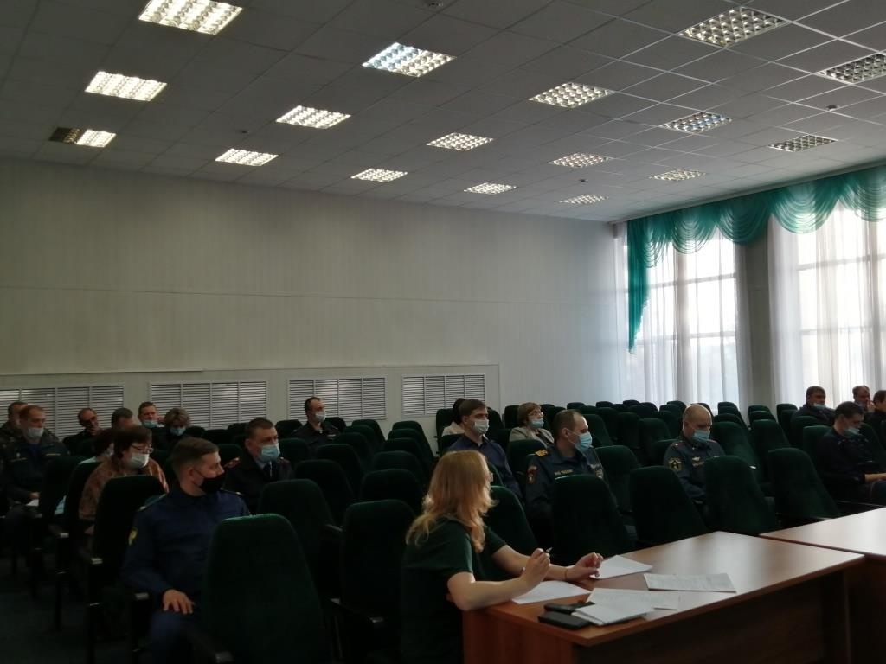

В рамках заседания рассмотрены вопросы:
- О принятии дополнительных мер по обеспечению охраны общественного порядка, противопожарной безопасности и антитеррористической защищенности в местах проведения культурно-развлекательных мероприятий с массовым пребыванием людей в период празднования новогодних и рождественских праздников на территории муниципального образования «Первомайский район».

- Заслушивание руководителя МКУ «Отдел культуры Администрации Первомайского района» о принимаемых мерах по обеспечению антитеррористической защищенности вверенных объектов в соответствии с постановлением Правительства Российской Федерации от 11 февраля 2017 г. №176.
- Подведение итогов реализации исполнения Комплексного плана противодействия идеологии терроризма в РФ 2019-2023 годы, и утверждение плана работы рабочей группы при АТК МО «Первомайский район» по противодействию идеологии терроризма и реализации Комплексного плана на 2022 год.

- Подведение итогов работы АТК МО «Первомайский район» за 2021 год, контроль за исполнением решений АТК МО «Первомайский район». Утверждение Плана работы АТК МО «Первомайский район» и плана - графика работы рабочей группы при АТК МО «Первомайский район» по контролю за антитеррористической защищенностью объектов возможных террористических посягательств на 2022 год.

Комиссия решила информацию докладчиков принять к сведению.
Усилить меры безопасности и антитеррористической защищенности в период проведения новогодних и рождественских праздников, провести комиссионное обследование учреждений культуры и образовательных учреждений Первомайского района на предмет антитеррористической защищенности и противопожарной безопасности в связи с проведением новогодних и рождественских мероприятий, организовать дежурство в праздничные дни; утвердить план работы рабочей группы при АТК МО «Первомайский район» по противодействию идеологии терроризма и реализации Комплексного плана на 2021 год, утвердить план работы АТК МО «Первомайский район» и план –график работы рабочей группы при АТК МО «Первомайский район» по контролю за антитеррористической защищенностью объектов возможных террористических посягательств на 2021 год, членам АТК МО «Первомайский район» усилить исполнительскую дисциплину собственных решений.

